INDICAÇÃO Nº___________

EXMO. SR. PRESIDENTE DA CÂMARA MUNICIPAL DE SUMARÉ
Trago, nos termos do Art. 203 do Regimento Interno, a presente INDICAÇÃO solicitando ao Senhor Prefeito Municipal Luiz Alfredo Castro Ruzza Dalben, por meio da Secretaria competente, que realize a poda de árvore, localizada na Rua São Justino, altura do número 54, Jardim das Oliveiras, região do Matão.

Os galhos da árvore expõem transeuntes a perigo, dificultando a passagem de pedestres e o estacionamento e parada de veículos.
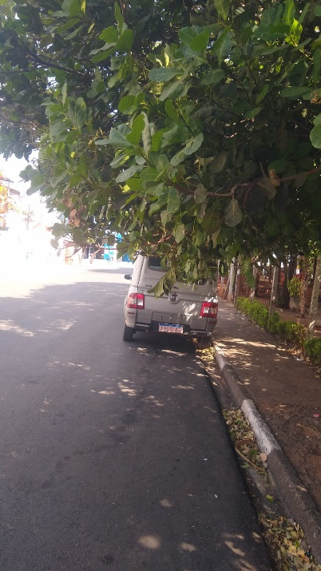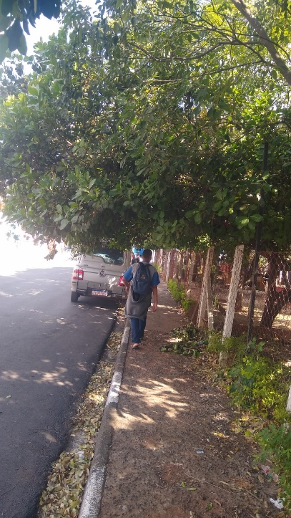

Sala das Sessões, 10 de maio de 2022.

Hélio Silva
Vereador (Cidadania)

